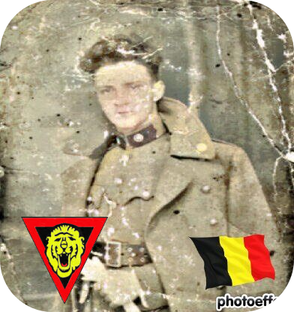
Keutgen Alexis, Émile - 31 ans

Lieu & date de naissance : Baelen S/Vesdre, le 24-01-1913

Profession : Soldat au 4e Carabiniers cycliste – Gardien à la prison de Verviers

Domicile : 9, Rue de la Cité – 4800 Verviers

Arrestation le : 23-10-1943

Procès le : Néant

Condamnation à mort : Néant

Lieu & date de décès : fusillé à la Citadelle de Liège, le 30-11-1943

Motif de l'exécution : Otage de représailles

Inhumation : Enclos National des Fusillés - D08-1622

Infos : Résistant A.S.
Son nom se trouve sur le monument aux carabiniers cyclistes à Esneux

Nom de guerre :

Conjoint : DOHOGNE Henriette – Pas d'enfant car marié depuis peu.

Autopsie 3 Balles région cardiaque – 1 côté G – 1 sein D – cubitus et radius brisés

Dossier allemand n° 4798



